Area Critica ORBV

Ospedale Regionale Bellinzona e Valli
Conferenza mortalità e morbilità: la sicurezza del paziente è al centro

Martedì 7 maggio 2023
Auditorio 1, stabile F, 1° piano
Dalle 16h00 alle 18h00


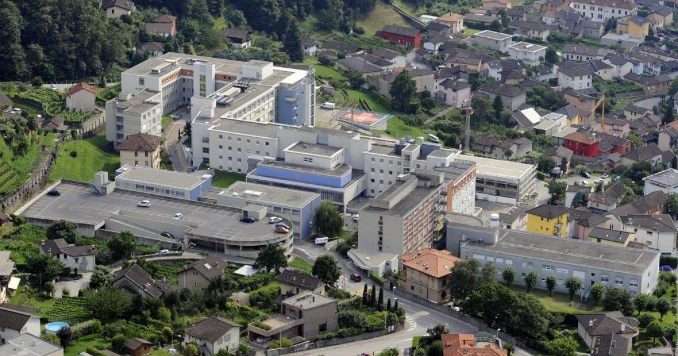
Fonte Google

PROGRAMMA

16h00 Accoglienza e registrazione
16h05 Introduzione all’evento
Prof. Dr. med. Andrea Saporito, Direttore Sanitario – Ospedale Regionale di Bellinzona e Valli
Direttore Medico Servizio Anestesia - Ente Ospedaliero Cantonale
Direttore Medico Dipartimento Area Critica – Ospedale Regionale di Bellinzona e Valli
Primario Servizio di Anestesia e Responsabile Unità Sale Operatorie - Ospedale Regionale di Bellinzona e Valli
16h15 Introduzione alle Conferenze di mortalità e morbilità

Giovanni Rabito, responsabile servizio qualità e sicurezza dei pazienti ORBV-IOSI-IPSI

1°SESSIONE: Ipercapnia severa dopo broncoscopia rigida per posa di stent su stenosi tumorale
Moderatore
Giovanni Rabito, responsabile servizio qualità e sicurezza dei pazienti ORBV-IOSI-IPSI

16h15
Presentazione del caso
Dr. med. Dario Vezzoli, medico capoclinica anestesista, responsabile UEC
Graziella Monti, specialista clinica medicina intensiva ORBV
16h30
Presentazione analisi sistemica
Dr. med. Dario Vezzoli, medico capoclinica anestesista, responsabile UEC
Graziella Monti, specialista clinica medicina intensiva ORBV
16h45
Discussione azioni di miglioramento
Tutti

2°SESSIONE: Shock settico nel contesto di ileo meccanico del tenue
Moderatore
Daniela Crisà, gestore qualità e sicurezza dei pazienti ORBV-IOSI-IPSI

17h00
Presentazione del caso
Dr.ssa med. Ilaria Jermini Gianinazzi, medico caposervizio pronto soccorso
Dr. med. Fabio Corti, medico capoclinica medicina intensiva
17h20
Presentazione analisi sistemica
Dr. med. Fabio Corti, medico capoclinica medicina intensiva
Marco Maggiori, specialista clinico pronto soccorso
17h45
Discussione azioni di miglioramento
Tutti
18h00 Chiusura della Conferenza mortalità e morbilità e Rinfresco

COORDINATORI DEL CORSO | CREDITI
Prof. Dr. med. Andrea Saporito
Dr. med. Marco Previsdomini
Dr.ssa med. Sara Rezzonico

SEDE
Ospedale Regionale di Bellinzona e Valli -Bellinzona
Via A.Gallino 12 (ex Via Ospedale 12)
6500 Bellinzona
+41 (0)91 811 91 11

Aula: Auditorio 1
Stabile F, 1°piano

INFORMAZIONI E ISCRIZIONE:
Iscrizioni a rachele.bordoli@eoc.ch specificando il titolo del convegno e i propri dati anagrafici.

Il corso si svolgerà prevalentemente in lingua italiana

